Урок № 56
Дата ______________________
Тема: Путешествие.
Цели: создать условия для развития аудитивных навыков и умением использования в речи, развития навыков письма и аудирования; способствовать развитию памяти, познавательных интересов, речевых умений.
Задачи:создать соответствующие условия, положительно влияющие на эмоциональный настрой, на изучение нового учебного предмета, способствующие пробуждению мотивации к его изучению, любознательности, развитию памяти, мышления, познавательных и речевых умений.
Планируемые результаты (предметные):адекватно произносят и различают на слух звуки; проговаривают за учителем и самостоятельно слова и предложения, используя изученную лексику
Универсальные учебные действия (метапредметные):
Личностные: проявляют познавательный интерес к учебной деятельности.
Регулятивные: оценивают правильность выполнения действия. Познавательные: используют знаково-символические средства выделяют основную информацию из текста. Коммуникативные: договариваются и приходят к общему решению в совместной деятельности; строят в коммуникации понятные для партнера высказывания.
Образовательные ресурсы: плакат «Достопримечательности Лондона».
Тип урока: Комбинированный урок
Вид: урок с элементами беседы
Оборудование: учебник, рабочая тетрадь
Литература: Комарова Ю.А. и др. Английский язык учебник и рабочая тетрадь для 6 класса

Ход урока

Деятельность учителя | Время | Деятельность учащихся | УУД
1) Организационный момент  РТ: стр. 52 упр.1, 2 | 2 мин. | - проговаривают этикетные выражения | Коммуникативные: слушают и понимают речь других
2) Формирование темы и целей.  Travelling | 2 мин. | - проговаривают тему и цель урока | Регулятивные:определяют и формулируют цель деятельности на уроке с помощью учителя; проговаривают последовательность своих действий для решения учебно-познавательной задачи.
3) Актуализация знаний  Грамматические конструкции Thereis|are | 5 мин. | -учащиеся повторяют правило | Коммуникативные: слушают и понимают речь других
4) Первичное усвоение новых знаний.  1. Учащиеся знакомятся с новыми словами стр. 74  упр. 1.  2. Новое грамматическое правило стр. 76 – предлог | 11 мин. | - учащиеся знакомятся  с новым правилом, словами | Познавательные: осознанно строят речевое высказывание в устной форме; овладевают при поддержке учителя учебно-организационными, учебно-информационными и учебно-коммуникативными умениями.
физкультминутка  (повторение лексики) | 2 мин. | - отработка предлогов | Познавательные: учебно-коммуникативными умениями.
5) Первичная проверка понимания  3) Отработка нового правила на примере Уч:  упр. 5 с. 75 (работают по карте – написать достопримечательности) | 11 мин. | -работают в паре (перевод тексов) | Коммуникативные: оформляют свои мысли в устной форме (на элементарном уровне); слушают и понимают речь других
6) Первичное закрепление  Карточка | 7 мин. |  | Познавательные: осознанно строят речевое высказывание в устной форме; овладевают при поддержке учителя учебно-организационными, учебно-информационными и учебно-коммуникативными умениями.
7) Контроль усвоения, обсуждение допущенных ошибок и их коррекция. | 2 мин. |  | Коммуникативные: договариваются с одноклассниками совместно с учителем о правилах поведения и общения и следуют им
8) Информация о домашнем задании, инструктаж  по его выполнению Уч: упр. 2 с. 76 | 2 мин. | объясняет выполнение д/з | Познавательные: овладевают при поддержке  учителя учебно-информационными и учебно-коммуникативными умениями.
9) Рефлексия (подведение итогов занятия) Разукрашивают кораблик - ярке цвета готовы к путешествию | 2 мин. | проговаривают по плану новые знания, высказывают свои впечатления от урока, делают предложения | Регулятивные: оценивают правильность выполнения действия.

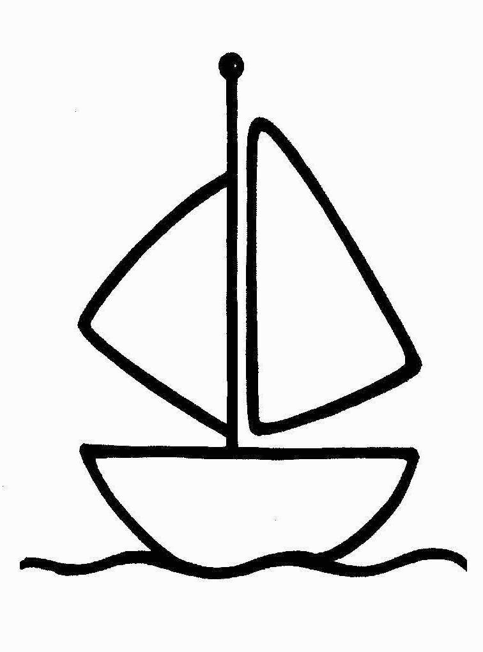

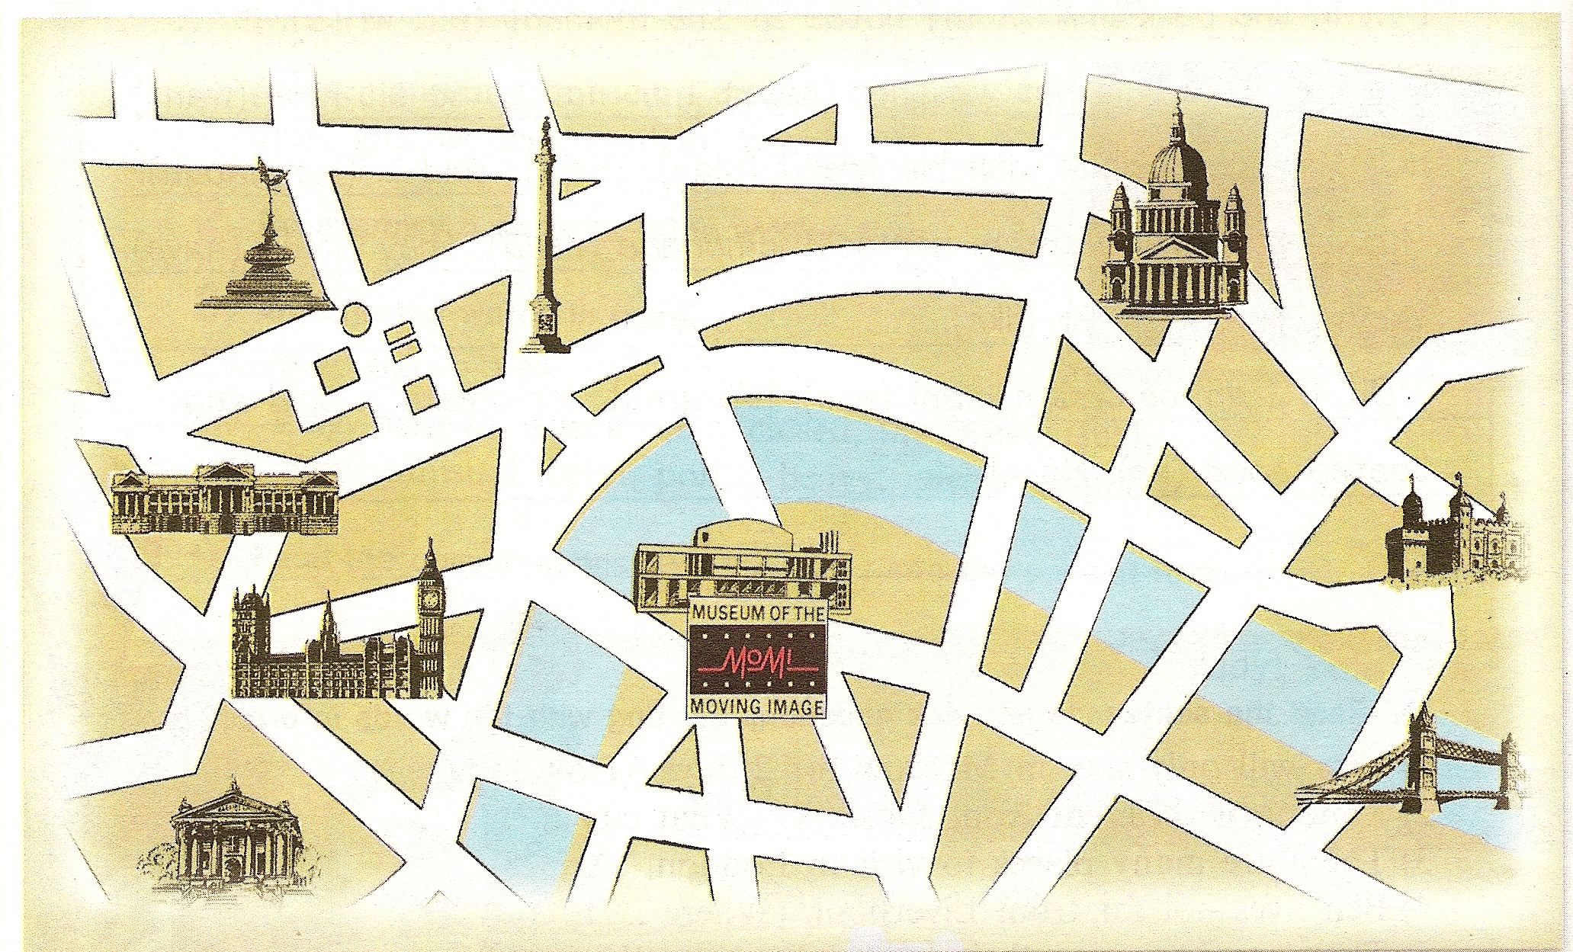

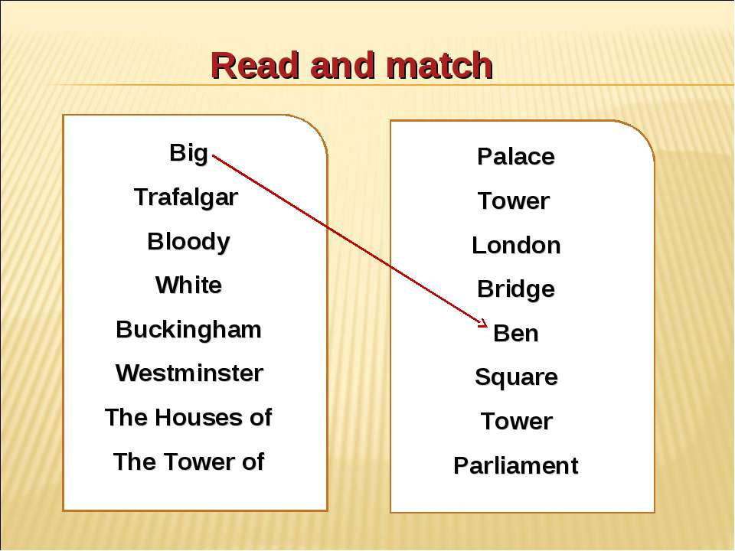
------------------------------------------------------------------------------------------------------------------------
Карточка № 1
Name: ______________________ Date: ______________________
Class: ______________________ Teacher: ___________________

Clues are listed below. Print the word combination that matches the clue on the blank line by the clue.

1. ___________________________ Вестминстерское Аббатство
2. ___________________________ Трафальгарская площадь
3. ___________________________ Кровавая башня
4. ___________________________ Темза
5. ___________________________ Белая башня
6. ___________________________ Парламент
7. ___________________________ Тауэрский мост
8. ___________________________ Лондонский Тауэр
9. ___________________________ Биг Бен
10. __________________________ Букингемский дворец

Big Ben  the Tower of London  Tower Bridge  Bloody Tower  the Thames | the Houses of Parliament  Buckingham Palace  Trafalgar Square  Westminster Abbey  White Tower

